

Atualização de licença/firmware – 10K

Índice

1. Objetivo 3

2. Pré-requisito 3

3. Atualização do Firmware ou Licença via console 4

3.1. Arquivo 4

3.2. Procedimento 4

4. Atualização do Firmware ou Licença via payShield Manager 5

5. Release Notes 7

# Objetivo

Como atualiza o firmware ou licença do HSM Thales payShield 10K.

# Pré-requisito

- Cabo de console do HSM fornecido pela empresa Thales;

- Laptop com sistema operacional MS-Windows10;

- Portas USB do laptop desbloqueadas;

- Software de emulação de terminal instalado recomendável Putty ou Teraterminal;

- Chaves físicas do HSM, chave direita e chave esquerda;

- Conjunto de smartcards com a LMK e os PIN’s para colocar o HSM no modo autorizado se necessário;

- Arquivo de firmware ou licença;

- Acesso à internet pelo laptop em caso de acesso remoto;

- Pendrive, a formatação do pendrive deverá ser FAT32, como o tamanho de alocação em 8192 bytes ou inferior.

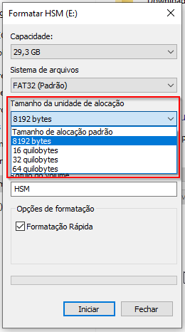

# Atualização do Firmware ou Licença via console

## Arquivo

No exemplo, será feito a atualização do firmware e da licença do HSM.

*- FILE.pti (firmware)*

*- FILE.license (licença)*

## Procedimento

Copiar o arquivo da licença ou do firmware para o pendrive.

|  |
| --- |
| E:\>dir  Volume in drive E is USB  Volume Serial Number is 744D-4787  Directory of E:\  05/08/2020 15:35 60.187.944 1500-0023.pti  1 File(s) 60.187.944 bytes  0 Dir(s) 7.814.598.656 bytes free |

- Conectar o pendrive no HSM e via console no HSM, executar o comando “**UPLOAD**”;

|  |
| --- |
| Secure>upload  Please select one of the following options:  1) Software update  2) Install new license  Your selection: **1**  This operation will terminate your session and reboot the  payShield. Do you want to proceed? [Y/N]: **y**  Attached USB Mass storage devices:  v165w  The following update file is available:  1) 1500-0023.pti  The following update will be applied: 1500-0023.pti  Continue with update? [Y/N]: **y**  Obtaining update package information , please wait...  ***** New HSM software is currently being installed. *****  ***** Please do not remove power from the HSM. *****  ***** Validating update package *****  ***** Installing update package *****  ***** New HSM software has been successfully installed. *****  ***** New HSM Software has been successfully installed. *****  ***** Unit will now reboot automatically. ***** |

# Atualização do Firmware ou Licença via payShield Manager

Acessar o pay Shield Manger com um conjunto de cartões e ir em Status > Software Info:

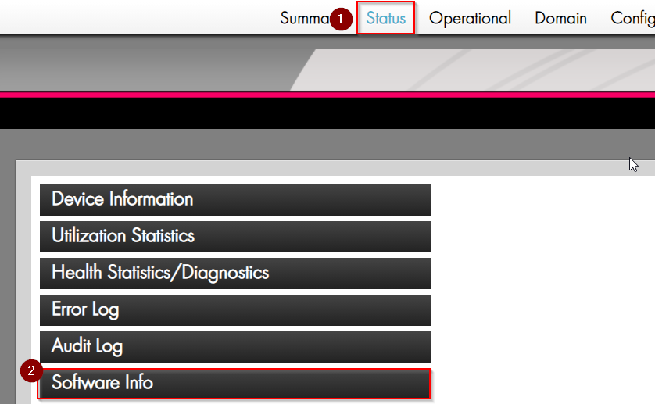

Colocar em modo Seguro e clicar em Update Software:

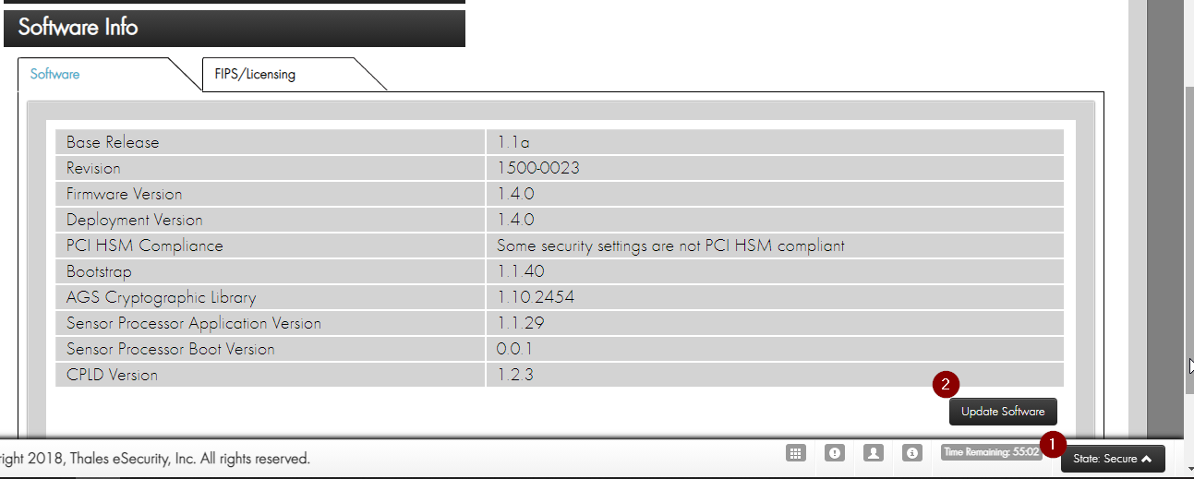

Clique em Select File e navegue até a pasta onde possui o arquivo de atualização:

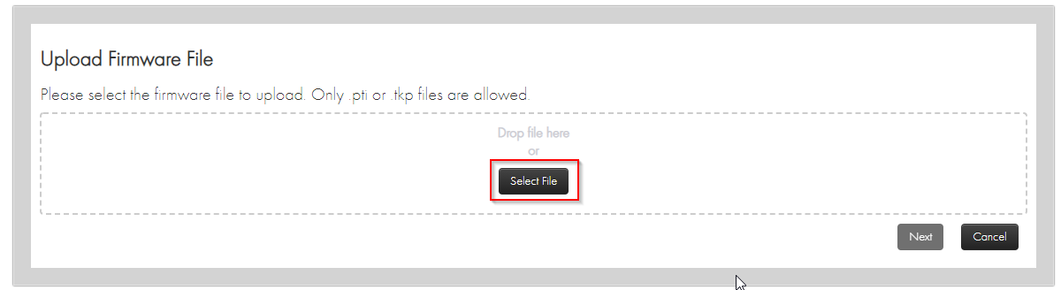

Após escolher o arquivo clique em Next:

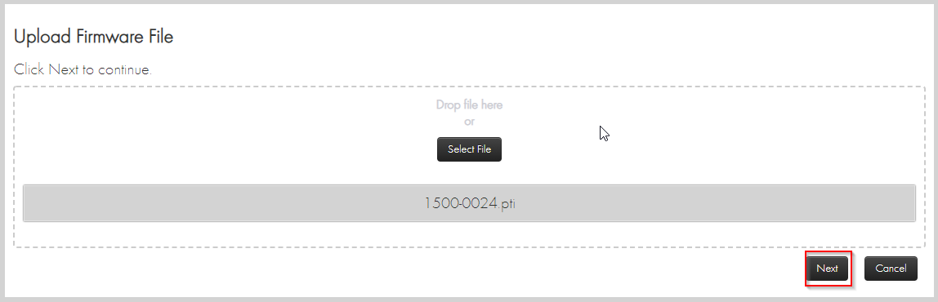

Atenção: Após a confirmação abaixo o HSM será reiniciado.

Confirme o upload para prosseguir com a atualização.

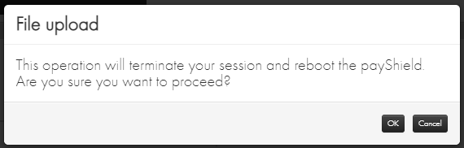

Será realizado o Upload do arquivo

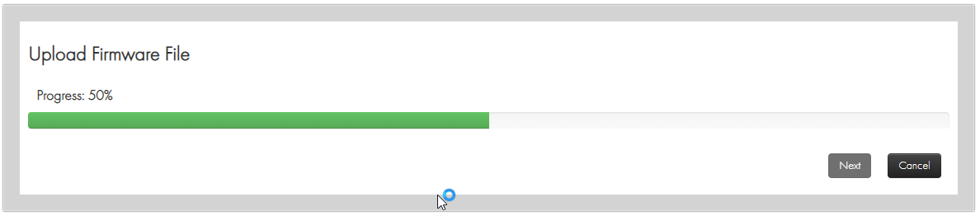

E será reiniciado o equipamento.

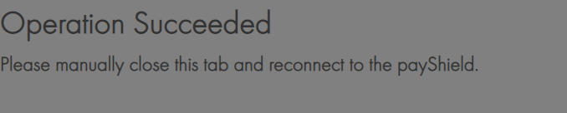

Após a reinicialização, confirme a atualização, indo novamente em Status > Software Info:

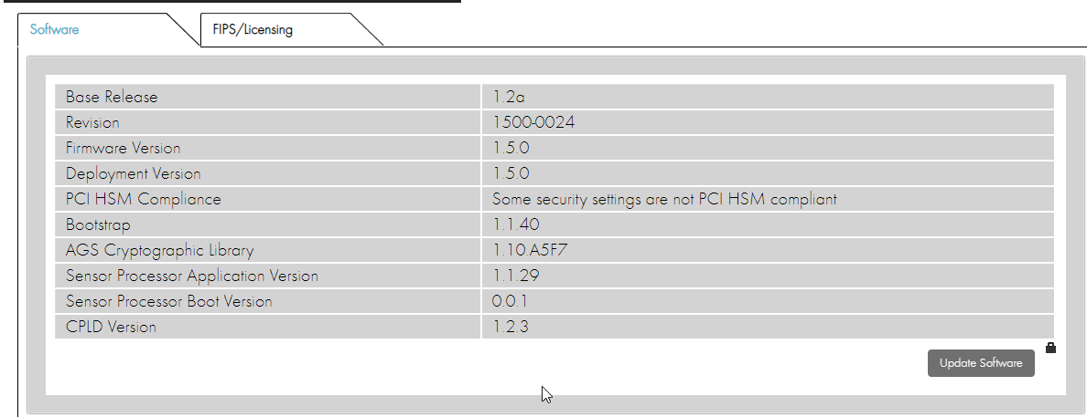

# Release Notes

|  |  |  |
| --- | --- | --- |
| **Autor** | **Descrição** | **Data** |
| Caio Ferreira | Versão inicial | 21/09/2020 |
| Evelin Possas | Inclusão via payShield Manager | 22/02/2021 |
| Evelin Possas | Inclusão de informação de formatação do Pendrive | 24/02/2021 |
|  |  |  |